# 2020.10.29上午

# 流程

下載那個名字很長的資料夾 (放到googles drive的material內)

<https://drive.google.com/drive/folders/1Pk364hszIQFPFGi2YwNb73V6lfplksV9?usp=sharing>

把裡面的內容物放到大家自己的google drive內

google drive\material

使用006-2 把圖文選單上傳給Line

把google 的sheet內容清空

Chatbot-event-log (刪除再建立也可)

使用006-3的機器人重新試驗一遍

===

把機器人放到遠端，必須先在電腦安裝東西

**第一件事情，安裝git**

https://git-scm.com/

**第二件事情，申辦heroku帳號**

<https://www.heroku.com/>

**第三件事情，申辦GCP服務，免費的**

第四件事情，生成憑證

第五件事情，放到遠端

未來就直接修改material的資料夾內容物

=====

使用者行為 持續記錄

秉鴻會展示

清洗資料成為一張報表

把報表變成視覺化圖表

自己完整演示

逐步拆解讓大家體驗

## 下載那個名字很長的資料夾

## 把裡面的內容物放到大家自己的google drive內

## 使用006-2 把圖文選單上傳給Line

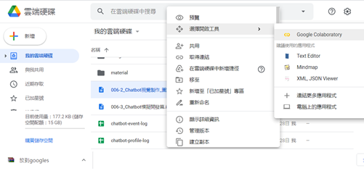

## 把google 的sheet內容清空

### 使用006-3的機器人重新試驗一遍

啟用006-3的colab

全部執行

Google驗證

生成亂數連結

把連結貼回給line

<https://developers.line.biz/zh-hant/docs/messaging-api/overview/>

重新關注自己的機器人

再重新作一次驗證

material資料夾->只留下 「rich_menu_0~3」 最新的1個rich_menu_id

把Linebot封鎖、解封鎖

# 把機器人放到遠端，必須先在電腦安裝東西

**第一件事情，安裝git**

**※※※Windows 安裝※※※**

<https://git-scm.com/downloads>

**※※※MAC※※※**

MAC: <https://sourceforge.net/projects/git-osx-installer/>

**啟動命令列**

git config --global user.name "John Doe"

git config --global user.email johndoe@example.com

**第二件事情，申辦heroku帳號，並安裝heroku cli 在電腦裡**

<https://www.heroku.com/>

**※※※Windows 安裝方式※※※**

<https://devcenter.heroku.com/articles/heroku-cli#download-and-install>

選取32&64位元

**※※※Mac安裝方法 ※※※**

**終端機**

/bin/bash -c "$(curl -fsSL <https://raw.githubusercontent.com/Homebrew/install/master/install.sh>)"

brew tap heroku/brew && brew install heroku

**第三件事情，申辦GCP服務，免費的**

<https://cloud.google.com/gcp>

File: 新明機器人 / 007_部署篇

<https://docs.google.com/document/d/1I-iaWkyKAXWVAWW7aH66MxI2-dY7Do-fANa-pdYYEX4/edit>

->Enable the Drive API ->xingming-demo

File: 007-3_chatbot_deploy 下載

解壓縮後

加入檔案「Mycreds.txt」和「client_secrets.json」

**※※※Windows 操作方式※※※**

Cmd 至你解壓縮更目錄

cmd輸入：heroku login //登入帳號

cmd輸入：任意鍵

跳出web，做驗證動作 //驗證

cmd 輸入：git init //初始化

cmd 輸入： heroku git:remote -a "APP名稱"

cmd 輸入：git add . //新增檔案

cmd 輸入：git commit -am "make it better" //檔案打包

cmd 輸入：git push heroku master //檔案上傳

https://console.cloud.google.com/

啟動Google Drive API

啟動Google Sheets API

新增api

https://dashboard.heroku.com/

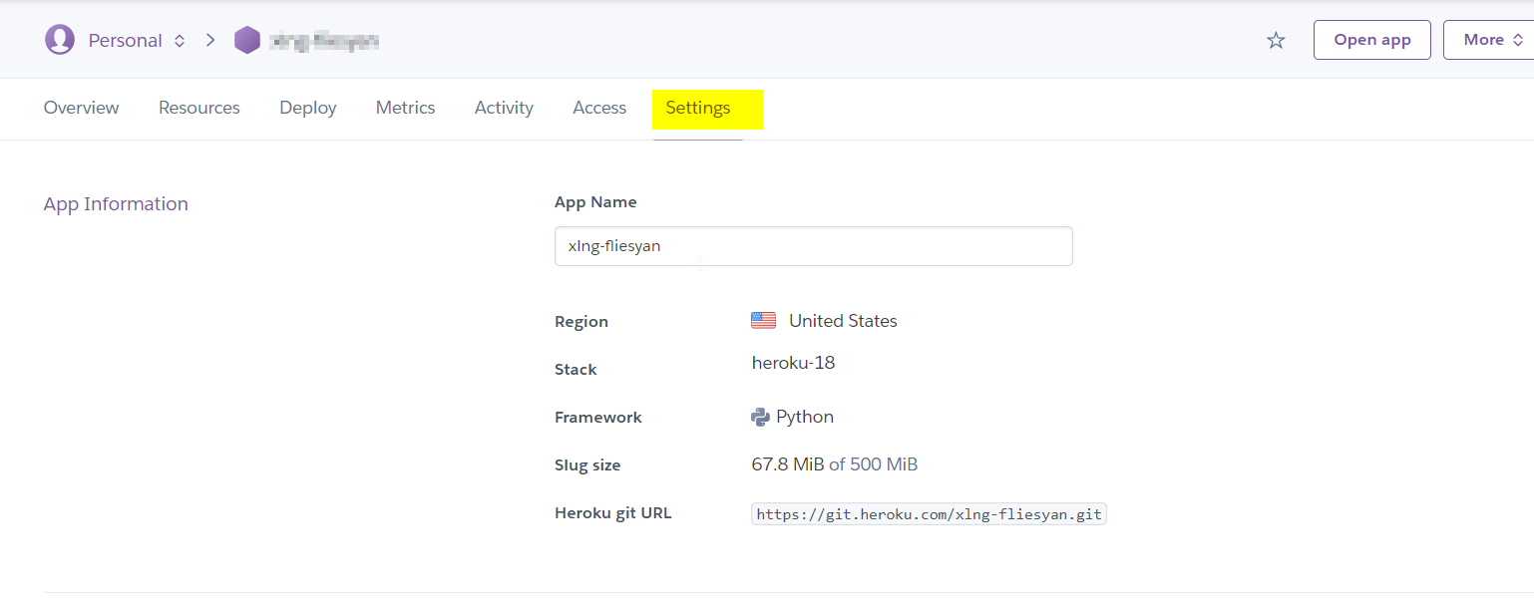

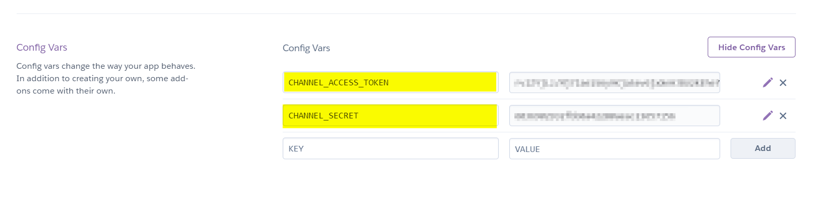

Api值

<https://developers.line.biz/console/>

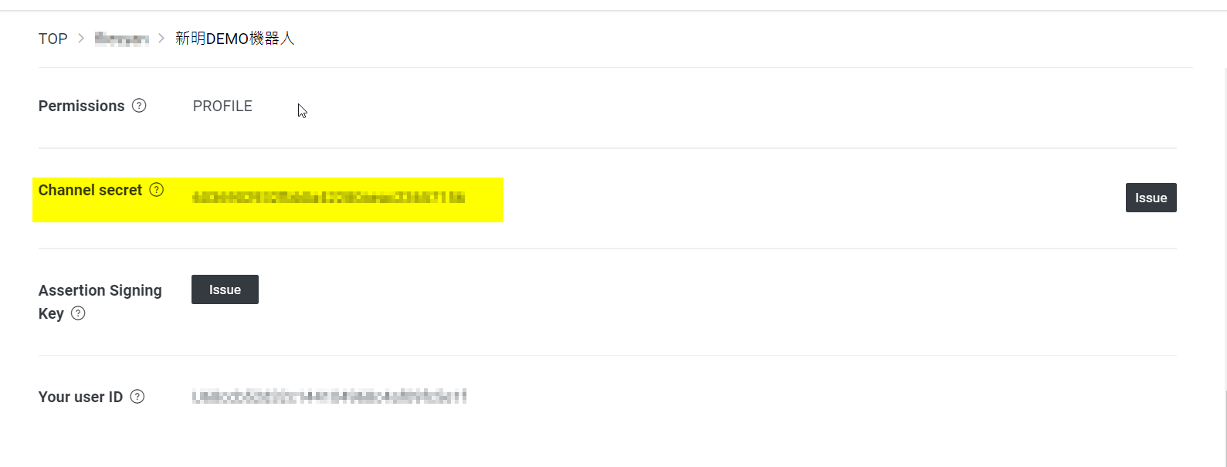

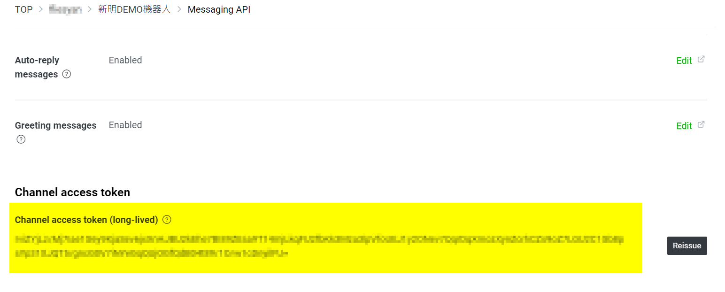

複製網址至 line

https://dashboard.heroku.com/

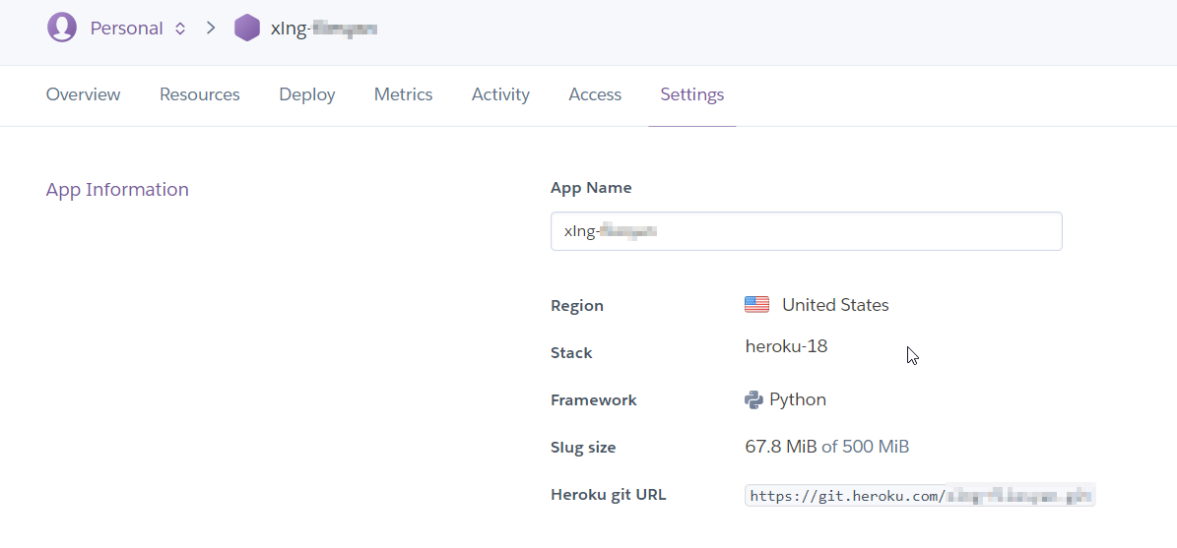

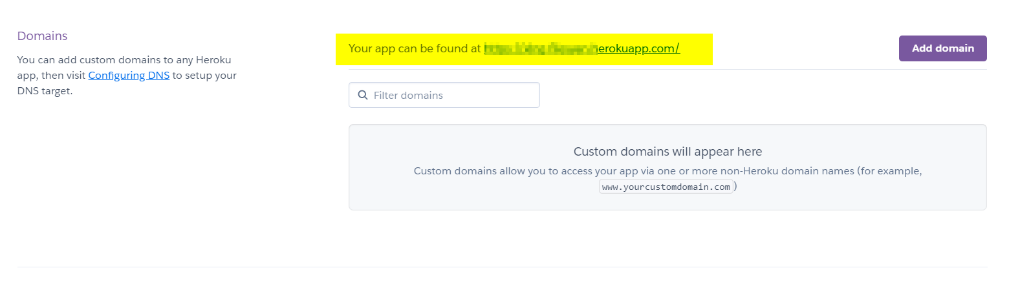

[**https://developers.line.biz**](https://developers.line.biz)

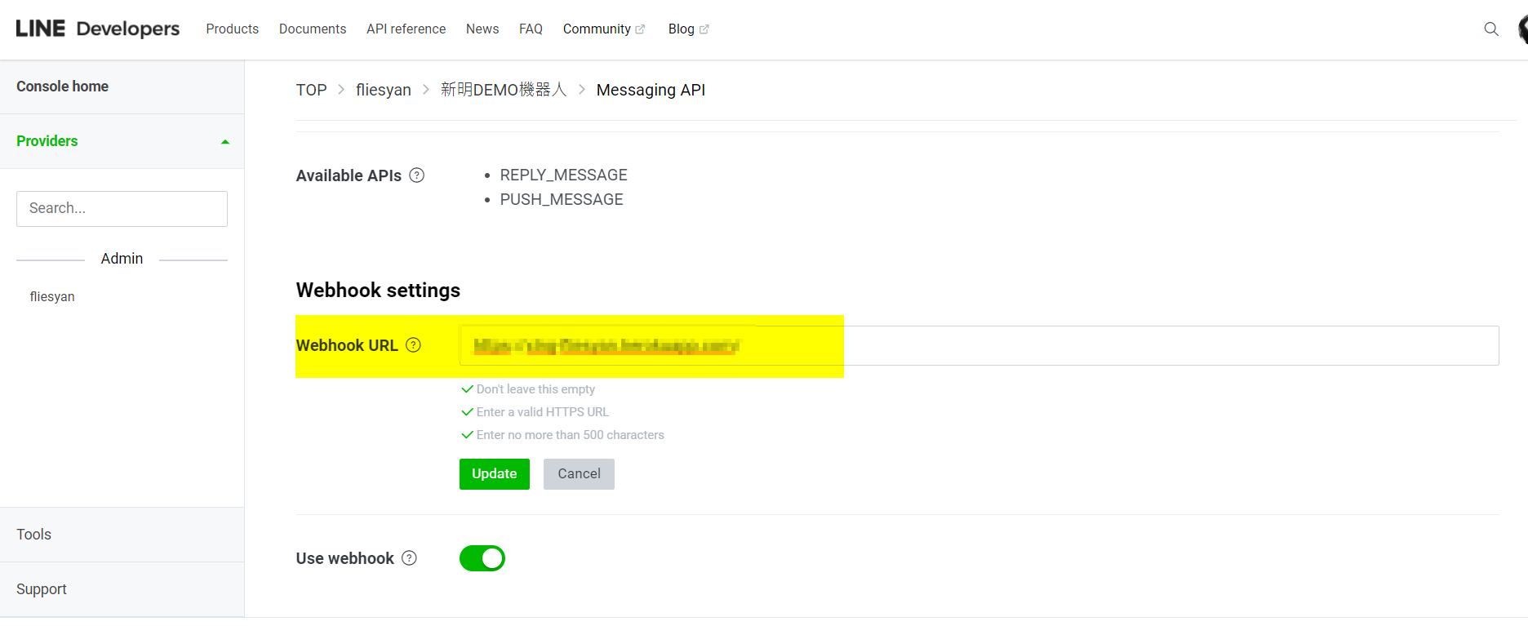

# 可讓大家拿回去公司用的大流程

google基礎環境建置

material資料夾

關注資料夾

image資料夾

chatbot-profile-log

Chatbot-event-log

機器人創建

Line messaging api 創建channel

介紹結合的地方

Line official account

範例程式碼下載與GCP專案建置

007-2

007-3

啟用gcp專案 (若gcp要你輸入稅務編碼等資料，就不要理他，改從下面這行開啟)

[Python Quickstart | Google Drive API](https://developers.google.com/drive/v3/web/quickstart/python)

從上面這行下載credentials.json後，到gcp按右上角控制台，開啟quickstart

Heroku上傳

安裝GIT

安裝HEROKUCLI

創建HEROKU APP

本地資料夾跟遠端Heroku app 對應起來

本地程式碼上傳

Channel access token 與 channel secret給heroku

Heroku的連結給line

資料後續清洗與視覺化

發現好醜的log

變漂亮的報表

圖表

信息繭房

<https://wiki.mbalib.com/zh-tw/%E4%BF%A1%E6%81%AF%E8%8C%A7%E6%88%BF>

<ftp://aws@10.10.0.110/>

PW aws

http://10.10.0.110